ROTINA DO TRABALHO PEDAGÓGICO PARA SER REALIZADA EM DOMICÍLIO (BERÇÁRIO I-A) - Profª DAIANE
- Data: 01/02 a 05/02 de 2021
E.M.E.I. “Emily de Oliveira Silva”
SEGUNDA-FEIRA | TERÇA-FEIRA | QUARTA-FEIRA | QUINTA-FEIRA | SEXTA-FEIRA
BERÇÁRIO I-A  - ATIVIDADE 1  - Apresentação da professora  - Vídeo de apresentação da professora aos pais ou responsáveis.  - ATIVIDADE 2  - Apresentação das crianças  - Família: Por favor, gravar um vídeo da criança e me mandar no privado.  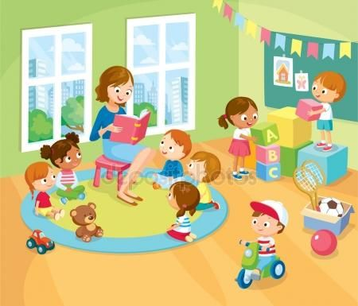 | BERÇÁRIO I-A  - ATIVIDADE 1  Musiquinha infantil informativa  “CORONAVÍRUS VAMOS PROTEGER NOSSOS PEQUENOS”.  Disponível em:  https://youtu.be/X2ACi9FEwVE  - ATIVIDADE 2  - Como proteger o seu bebê  - Quando chegar da rua tomar um banho antes de pegar o bebê, mas quando não der ou for visita, sempre limpar as mãos com álcool em gel antes de pegar no bebê. É difícil evitar que elas coloquem a mão na boca, nariz ou olhos, ou mesmo garantir que cubram a boca com o braço ao tossir ou espirrar. Devemos reforçar os cuidados básicos de higiene neste momento. E mande uma foto mostrando um cuidado que você fez com a criança.  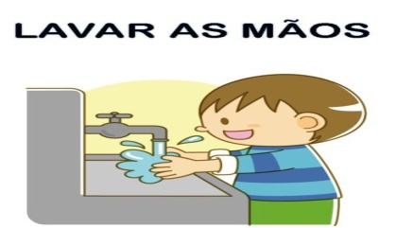 | BERÇÁRIO I-A  - ATIVIDADE 1  - Música para Bebês - Com Sons da Natureza  “DORMIR E RELAXAR”  Disponível em:  https://youtu.be/yB36_YKdjVA  - ATIVIDADE 2  - Relaxamento  - Nesta atividade, organize um espaço na sala com almofadas e tapete, delimitando um local tranquilo que facilite os movimentos realizados pelos bebês. Providencie almofadas para o apoio da cabeça dos bebês menores ou que necessitam de suporte, se necessário. Disponha os materiais de maneira que seja possível a finalização desta atividade com o momento de descanso. Coloque para a criança ouvir sons da natureza, para ajudar a acalmar e relaxar. | BERÇÁRIO I-A  - ATIVIDADE 1  - Estimulação  - O engatinhar é importante também para o desenvolvimento físico da criança, como o alinhamento da coluna e o fortalecimentos dos músculos. Além disso, possuí um importância fundamental no desenvolvimento e amadurecimento psicológico.  Disponível em:  https://youtu.be/RduiGgsJTuY  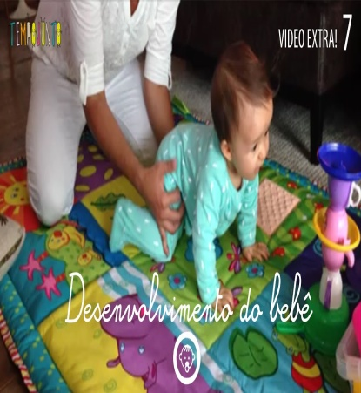 | BERÇÁRIO I-A  - ATIVIDADE 1  - Música/Vídeo  - “PAPA TUDO”  Disponível em:  https://youtu.be/gtq_8GenE0M  - ATIVIDADE 2  - Dia da massagem  - A massagem é uma atividade prazerosa e facilitadora de momentos relaxantes em qualquer idade, é muito importante o toque, do contato pele com pele entre o adulto e a criança por ela cuidada, especialmente nos primeiros anos de vida.  Bom final de  semana!!!
***ROTINA Nº 01***

